Годишен тест по математика за I одделение
Име_________
Тема: Број и решавање проблеми
- Запиши го бројот :
А) дванаесет _______
Б) деветнаесет_______
В) дваесет и пет_____
2. Продолжи ја низата броејќи по 10 нанапре и наназад
11, 21, 31, ____, ____, ____, _____, _____, _____.
100, 90, 80, ____, ____, ____, ____, ____, _____, ____, ____.
- Подреди ги броевите почнувајќи од најмалиот.
3, 7, 35, 14, 23, 99, 31, 11, 20.
____________________________________________

- Заокружи ги парните броеви 5. Заокружи ги непарните броеви
12 21 15 18
13 7 10 14
1 4 7
8 19 11 3

6.Изброј колку елементи има во множествата и запиши со број под нив:

7. Напиши ги паровите броеви на 8

3+5
8

8. Пресметај :
5+5= 15+2= 13-3= 20-5=
10+3= 19+1= 14-3= 17-8=
7+8= 14+5= 16-9= 15-11=
9. Разложи ги на десетки и единици броевите :
26=20+6 44=___+____ 52=____+____
13= ___+___ 21=____+____ 38=____+____

Тема: Геометрија и решавање проблеми
1.Триаголниците обој ги со сина боичка а правоаголниците со црвена боичка.

2.Заокружи ги фигурите кои имаат и прави и криви линии.

3.Штиклирај ги оските на симетрија:

Тема : Мерење и решавање проблеми
1.Нацртај ги стрелките на часовникот да покажуваат точно време

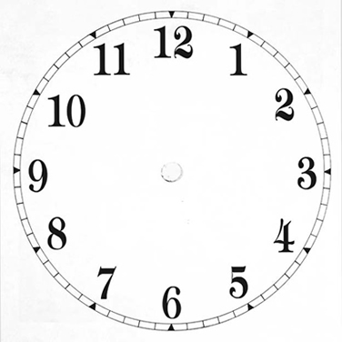
8 часот
11 часот
3 часот

2.Обој ги со жолта боја високите предмети а со зелена ниските .
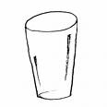

3.Нацртај ги монетите што ќе ги користеш за да платиш .
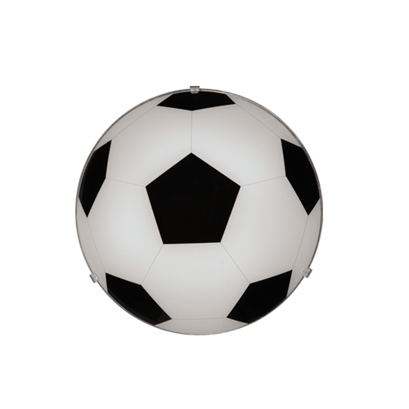
8 ден.
19 ден .ден.

Тема: Работа со податоци
1.Неколку деца ги цртале своите омилени геометриски фигури. Прикажи ги овие податоци во дијаграмот. За едно дете обој едно квадратче.

 Самостојно работи

 Работи со помош

 Работи со потешкотии

Наставник : Милка Маневска

